Postmodernistische Bildwissenschaft
Manifest einer neuen Wissenschaft der Sichtbarkeit

bildland

Postmodernistische Bildwissenschaft

―

Manifest
einer neuen
Wissenschaft
der Sichtbarkeit

verfasst und herausgegeben
von Jochen Frießem

Dieses Werk steht unter der Creative-Commons-Lizenz Namensnennung - Keine Bearbeitung 4.0 International
Um eine Kopie dieser Lizenz einzusehen, besuchen Sie https://creativecommons.org/licenses/by-nd/4.0/
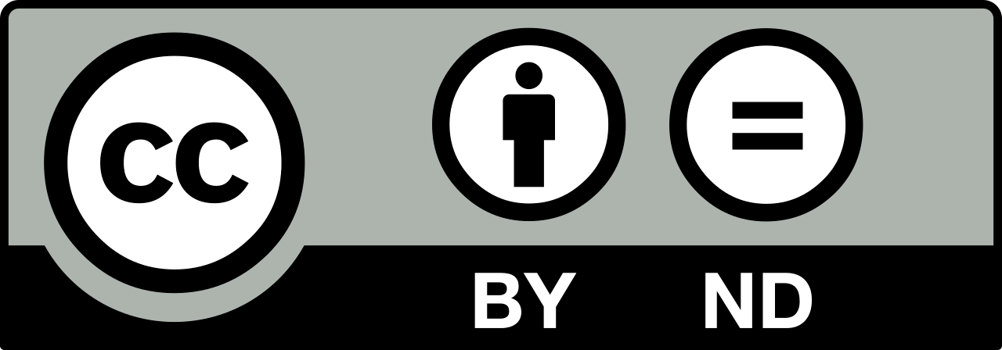
This work is licensed under the Creative Commons Attribution-NoDerivatives 4.0 International
To view a copy of this license, visit https://creativecommons.org/licenses/by-nd/4.0/

Frießem, Jochen: Postmodernistische Bildwissenschaft Manifest einer neuen Wissenschaft der Sichtbarkeit

Abweichend von der Lizenz wird die Erstellung kritischer Übersetzungen des Originalwerks in andere Sprachen hiermit ausdrücklich gestattet. Sämtliche Teile des vorliegenden Werks sind über www.bildland.de für jedermann frei und digital zugänglich. Das gesamte Werk darf gemäß der Lizenz kopiert sowie unentgeltlich oder kommerziell vertrieben werden.

Bibliografische Information der Deutschen Nationalbibliothek: Die Deutsche Nationalbibliothek verzeichnet diese Publikation in der Deutschen Nationalbibliografie; detaillierte bibliografische Daten sind im Internet über dnb.dnb.de abrufbar.

Original-Ausgabe
Hamburg: Bildland, 2025

Verlag: BoD – Books on Demand GmbH, Überseering 33, 22297 Hamburg, bod@bod.de
Druck: Libri Plureos GmbH, Friedensallee 273, 22763 Hamburg
Layout: Lubuntu 16.04.7 (OS); LibreOffice 5.1.6.2 & LaTeX; Asap & Libertine O/G (Fonts)

ISBN: 978-3-6951-2737-5

Für Natalija

In Liebe und Dankbarkeit

